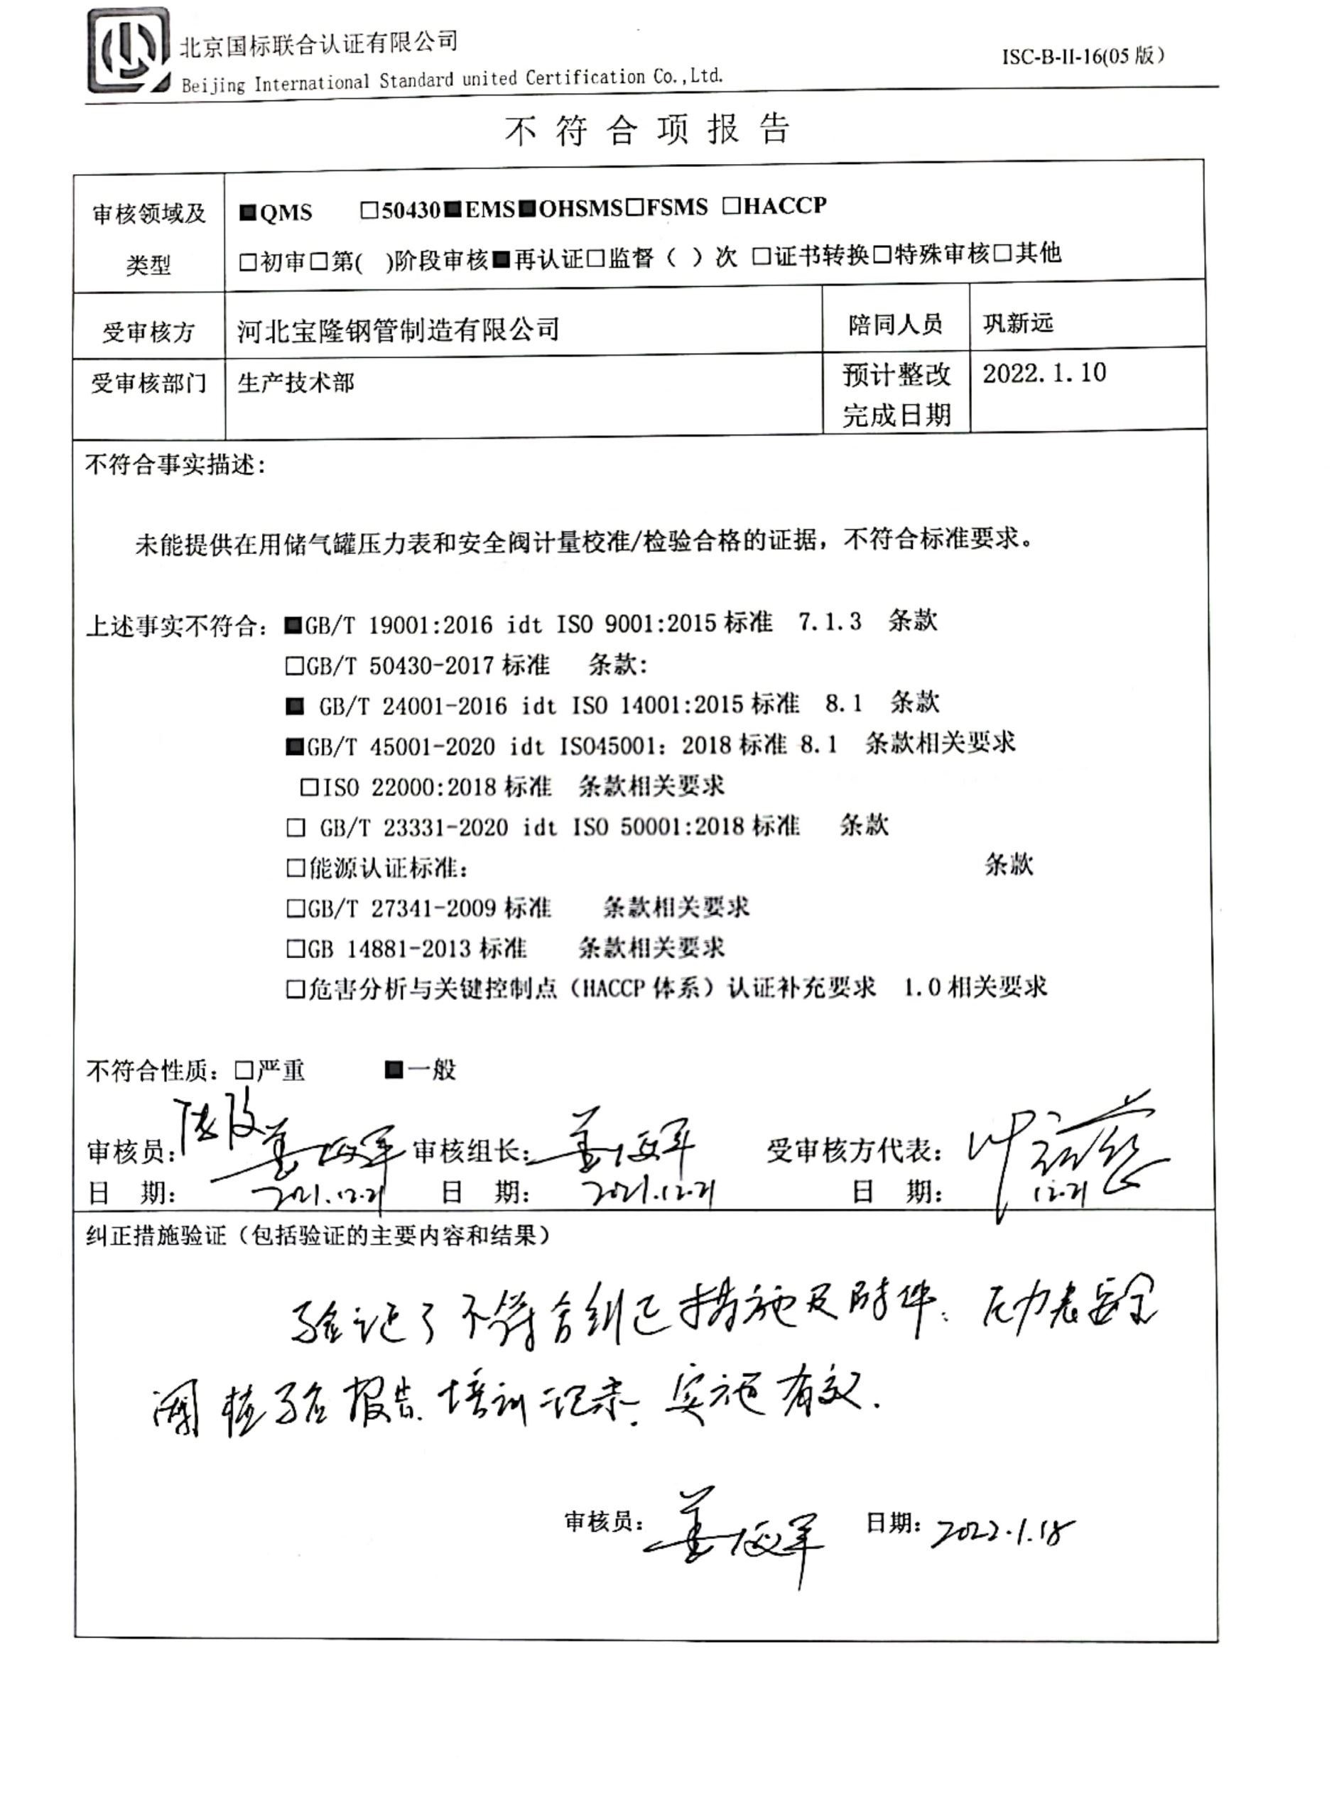不 符 合 项 报 告

|  |  |  |  |
| --- | --- | --- | --- |
| **审核领域及类型** | **■QMS** **□50430****■EMS****■OHSMS****□FSMS** **□HACCP**  **□初审□第( )阶段审核****■再认证****□监督（ ）次 □证书转换****□特殊审核□其他** | | |
| **受审核方** | **河北宝隆钢管制造有限公司** | **陪同人员** | **巩新远** |
| **受审核部门** | **生产技术部** | **预计整改完成日期** | **2022.1.10** |
| **不符合事实描述:**  **未能提供在用储气罐压力表和安全阀计量校准/检验合格的证据，不符合标准要求。**  **上述事实不符合：****■GB/T 19001:2016 idt ISO 9001:2015标准 6.1.3 条款**  **□GB/T 50430-2017标准 条款:**  **■ GB/T 24001-2016 idt ISO 14001:2015标准 8.1 条款**  **■GB/T 45001-2020 idt ISO45001：2018标准 8.1 条款相关要求**  **□ISO 22000:2018标准 条款相关要求**  **□ GB/T 23331-2020 idt ISO 50001:2018标准 条款**  **□能源认证标准： 条款**  **□GB/T 27341-2009标准 条款相关要求**  **□GB 14881-2013标准 条款相关要求**  **□危害分析与关键控制点（HACCP体系）认证补充要求 1.0相关要求**  **不符合性质：□严重　　　■一般**  **审核员： 审核组长： 受审核方代表：**  **日 期： 日 期： 日 期：** | | | |
| **纠正措施验证（包括验证的主要内容和结果）**  **审核员： 日期：** | | | |

不符合项纠正措施表

|  |
| --- |
| C:\Users\DELL\AppData\Local\Microsoft\Windows\INetCache\Content.Word\扫描全能王 2022-01-18 11.11_15.jpg**不符合项事实摘要：**  **未能提供在用储气罐压力表和安全阀计量校准/检验合格的证据，不符合标准要求。** |
| **纠正情况：**  **立即要求相关人员联系压力表和安全阀校准/检验。** |
| **原因分析：**  **由于相关人员工作的疏忽，对标准不够了解。** |
| **纠正措施：**  **1、学习ISO 9001:2015标准7.1.3条款、ISO14001:2015标准和ISO45001:2018标准8.1条款及特种设备管理的培训；**  **2、提供有效期内的压力表和安全阀校准/检验合格证书；**  **3、排查是否有其他岗位存在类似情况。**  **预定完成日期：2022.1.10** |
| **举一反三检查情况：**  **体系其他环节是否有类似事件发生，经检查，无类似不符合发生。** |
| **受审核方纠正措施有效性的验证：**  **纠正措施有效。**  **验证人： 日期：** |

**受审核方代表： 日期:**

